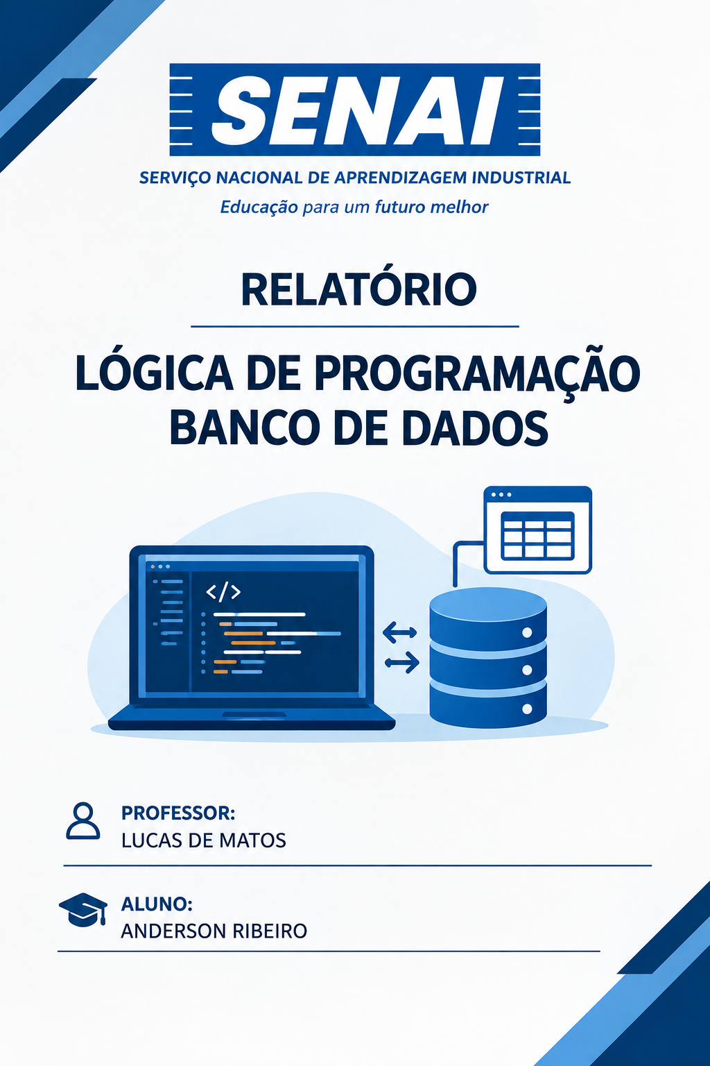

INTRODUÇÃO E TIPO DE BANCO DE DADOS UTILIZADO

1. Apresentação
Este relatório apresenta como o banco de dados organiza, armazena e protege as informações do sistema.

2. Tipo de Banco de Dados
Utilizamos um Banco de Dados Relacional, que organiza os dados em tabelas com linhas e colunas e utiliza SQL para consultar e alterar informações.
Por que escolhemos este modelo?
Escolhemos esse modelo porque é fácil de organizar, permite relacionar tabelas, evita erros e facilita a consulta e a segurança dos dados.
Tabela

3. Tabelas do Banco de Dados
As tabelas são estruturas utilizadas para armazenar e organizar os dados do sistema em linhas e colunas. Cada tabela guarda informações sobre um determinado assunto, como clientes, produtos ou funcionários. Elas facilitam a consulta, a alteração e a organização das informações, tornando o banco de dados mais eficiente e seguro.

3.1 TABELAS E DADOS ARMAZENADOS

Estrutura das Tabelas
As tabelas são à base de armazenamento. Cada uma representa uma entidade do domínio do sistema e contém atributos organizados em colunas. Abaixo estão as principais tabelas, sua finalidade e os dados que armazenam:

Tabela
Nome da Tabela | O que Armazena | Principais Campos
Usuarios | Dados de identificação e acesso dos usuários do sistema | ID, nome, e-mail, senha (criptografada), perfil, status, data de cadastro
Clientes | Cadastro de pessoas físicas ou jurídicas atendidas | ID, nome/razão social, CPF/CNPJ, endereço, telefone, e-mail, data de cadastro, situação cadastral
Produtos | Itens comercializados ou utilizados nos processos internos | ID, descrição, categoria, preço unitário, estoque atual, estoque mínimo, unidade de medida
Pedidos | Registro de solicitações e transações realizadas | ID, número do pedido, ID do cliente, data e hora, valor total, status, forma de pagamento
Itens_Pedido | Relação entre pedidos e produtos solicitados | ID, ID do pedido, ID do produto, quantidade, valor unitário no momento da venda, subtotal
Estoque_Movimentacao | Entradas, saídas e ajustes de estoque | ID, ID do produto, tipo de movimento, quantidade, data, responsável, documento origem
Auditoria | Histórico de alterações e acessos realizados no sistema | ID, tabela afetada, registro alterado, operação realizada, usuário, data/hora, dados anteriores e novos

4.0 PROCEDIMENTOS ARMAZENADOS (STORED PROCEDURES)
Procedimentos armazenados são conjuntos de comandos SQL salvos dentro do próprio banco de dados, que podem ser executados de forma repetida por meio de uma chamada. Funcionam como funções ou rotinas programadas.

Abaixo estão os principais procedimentos implementados e sua finalidade:
Tabela

Nome do Procedimento | Função Realizada
sp_CadastrarCliente | Realiza o cadastro completo de um novo cliente, valida duplicidade de CPF/CNPJ e preenche dados padrão de situação.
sp_ProcessarPedido | Verifica disponibilidade de estoque, calcula valores totais, registra o pedido e reserva produtos. Retorna mensagens de sucesso ou motivo de rejeição.
sp_AtualizarEstoque | Registra entrada ou saída de produtos, confere se o estoque não fica negativo (quando proibido) e gera registro de movimentação.
sp_GerarRelatorioVendas | Consolida dados de vendas por período, por cliente ou por produto, aplicando filtros e retornando valores agregados para uso em relatórios.
sp_ExcluirPedido | Verifica se o pedido pode ser excluído (status), devolve produtos ao estoque e remove itens vinculados, mantendo ou excluindo o registro conforme regra.
.sp_ValidarAcesso | Confere credenciais do usuário, atualiza horário de último acesso e retorna permissões do perfil.

5.0 (VIEWS) E GATILHOS (TRIGGERS)

Views são consultas salvas que se comportam como tabelas virtuais: não armazenam dados diretamente, mas combinam e apresentam informações de uma ou mais tabelas de forma organizada.
Tabela
Nome da Visão | Dados Disponibilizados
vw_PedidosDetalhados | Número do pedido, dados do cliente, data, lista de produtos, quantidades, valores e status. Reúne informações das tabelas Pedidos, Clientes e Itens_Pedido.
vw_EstoqueDisponivel | Produtos com descrição, categoria, estoque atual, estoque mínimo e situação (normal, abaixo do mínimo, esgotado). Facilita a gestão de reposição.
vw_ClientesInadimplentes | Dados de clientes com pedidos em atraso ou situação pendente, valores devidos e tempo de atraso. Usado no setor financeiro.
vw_HistoricoMovimentacoes | Registro completo de entradas e saídas de estoque com dados do produto, quantidade, data e responsável.
vw_ResumoVendasMensais | Valores totais vendidos por mês, quantidade de pedidos e média de valor por pedido. Apoia a gestão comercial e diretoria.

Benefícios:
- Simplificam consultas complexas;
- Permitem controlar a exposição de dados: ocultam campos confidenciais ou detalhes desnecessários para determinados perfis;
- Mantêm a informação sempre atualizada, pois refletem o estado real das tabelas de origem no momento da consulta.

Gatilhos — O Que Executam
Gatilhos são rotinas que disparam automaticamente quando ocorrem operações de inserção, alteração ou exclusão em determinada tabela. Não precisam ser chamados manualmente.
Tabela
Nome do Gatilho | Tabela Associada | Ação Realizada
tr_LogAlteracaoClientes | Clientes | Registra na tabela de Auditoria quem alterou dados do cliente, o que foi mudado e quando, guardando também os valores anteriores.
tr_AtualizarEstoqueAoRegistrarItem | Itens_Pedido | Ao inserir um item no pedido, reduz automaticamente a quantidade do produto no estoque; ao excluir, devolve a quantidade.
tr_ImpedirExclusaoPedidoFechado | Pedidos | Bloqueia a exclusão de pedidos que já foram confirmados ou pagos, protegendo a integridade do histórico financeiro.
tr_NotificarEstoqueBaixo | Estoque_Movimentacao | Quando o estoque de um produto cai abaixo do limite mínimo, gera um registro de aviso para o setor responsável.
tr_ManterHistoricoPrecos | Produtos | Sempre que o preço de um produto é alterado, salva o valor anterior com período de vigência, permitindo consultar preços de épocas passadas.

CONCLUSÃO E RESUMO
Síntese da Estrutura
O banco de dados relacional organiza as informações em tabelas. Os procedimentos armazenados executam operações, as visões facilitam consultas e os gatilhos automatizam ações.
Confiabilidade e Evolução
O sistema permite proteger e recuperar dados, acompanhar operações e adicionar novas estruturas conforme a necessidade.
Considerações Finais
Concluímos que o banco de dados facilita a organização, a segurança e a manutenção das informações, permitindo que o sistema cresça e continue funcionando corretamente.

